Comunicador para personas con Parálisis Cerebral
Breve descripción |  | Puestos en contacto con la asociación AMANECER de Pontevedra, nos comentan la necesidad de comunicadores para sus alumnos, teniendo en cuenta sus deficiencias para hablar.  Se pensó en acoplar a un altavoz de PC en un circuito capaz de grabar y reproducir lo que grabamos.
Para quién se hizo |  | La adaptación del altavoz fue pensada para personas con una capacidad de comunicación reducida y, más concretamente, centrándonos en niños con parálisis cerebral.
Propósito |  | La idea es que dichas personas se integren en las nuevas tecnologías y facilitarle su acceso. Aparte, con la ayuda de ésas nuevas tecnologías se consigue un rendimiento óptimo y más ventajoso ya que la persona es protagonista. Ella actúa para conseguir un fin.  Este sistema es denominado acción-reacción, y se utiliza para comprobar si la persona responde a los estímulos que le induce su monitor.
Materiales |  | Para el montaje de este comunicador se emplean los siguientes materiales:  - un altavoz de ordenador  - una placa con circuito electrónico capaz de grabar y reproducir el sonido  - un potenciómetro  - un pulsador creado a partir de un cd estropeado y un trozo de placa de circuito impreso  El presupuesto de la adaptación es de, aproximadamente, 15 €.
 |  | Este proyecto fue realizado por los alumnos y profesores del ciclo superior de desarrollo de productos electrónicos del instituto de educación secundaria A Xunqueira de Pontevedra que se citan a continuación
Carlos Quintáns Martínez
Simón Cordo Lage
Raúl González Martínez
Francisco Pérez González
Ernesto Sanmartín Cobas
Manuel Pérez Hernández

I.E.S. A Xunqueira
C/ Rafael Areses s/n
36155 Pontevedra
Tel.: 986 873003
Fax.: 986 873000
Correo electrónico: mperezhdez@edu.xunta.es

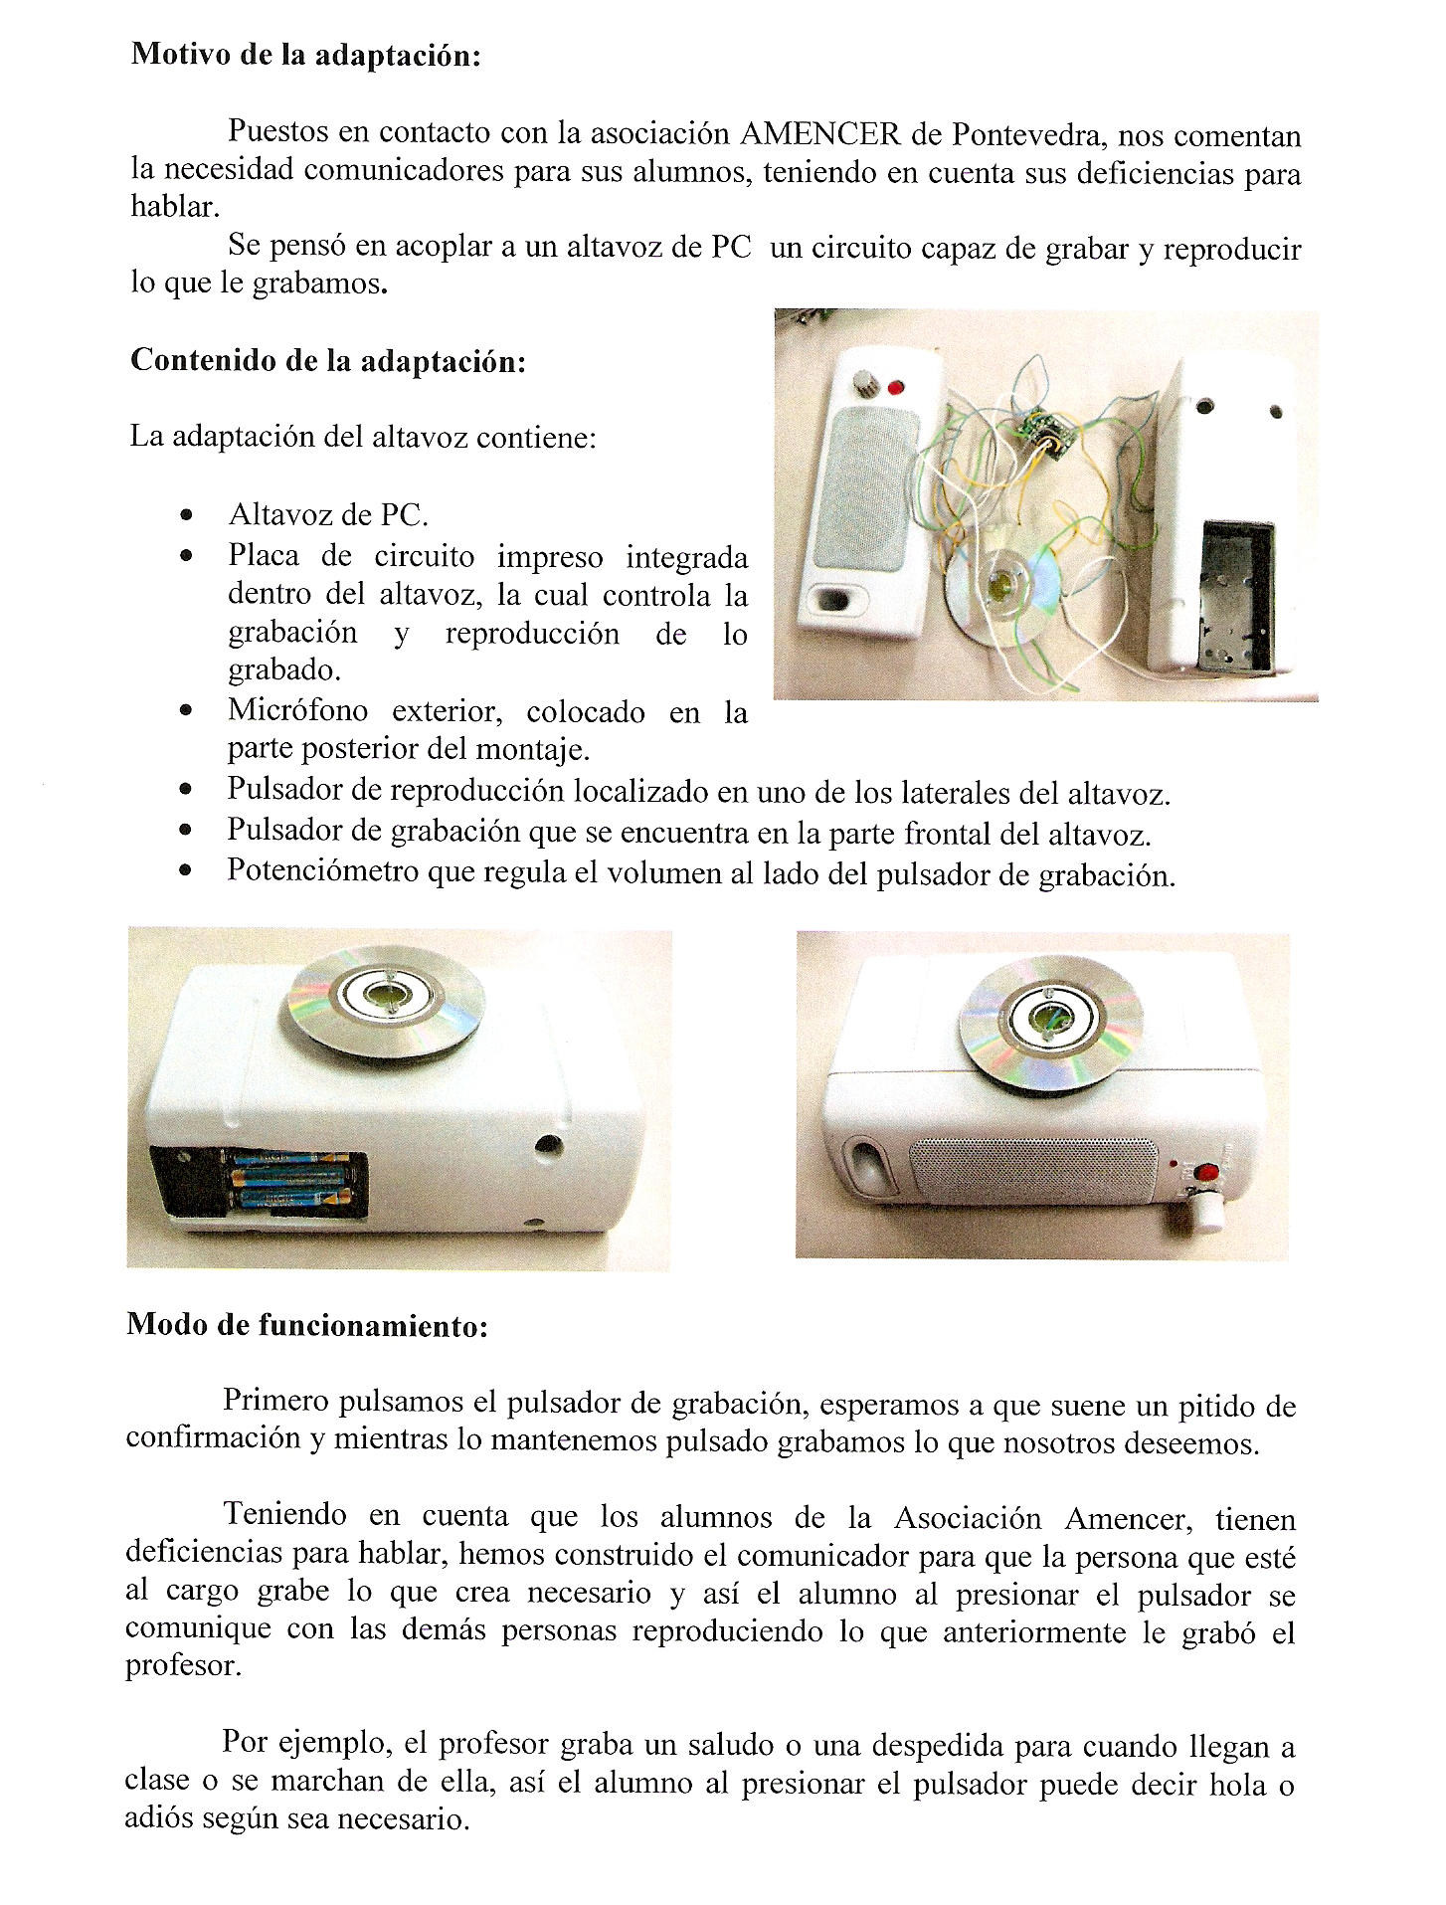Fotografía del contenido de la adaptación
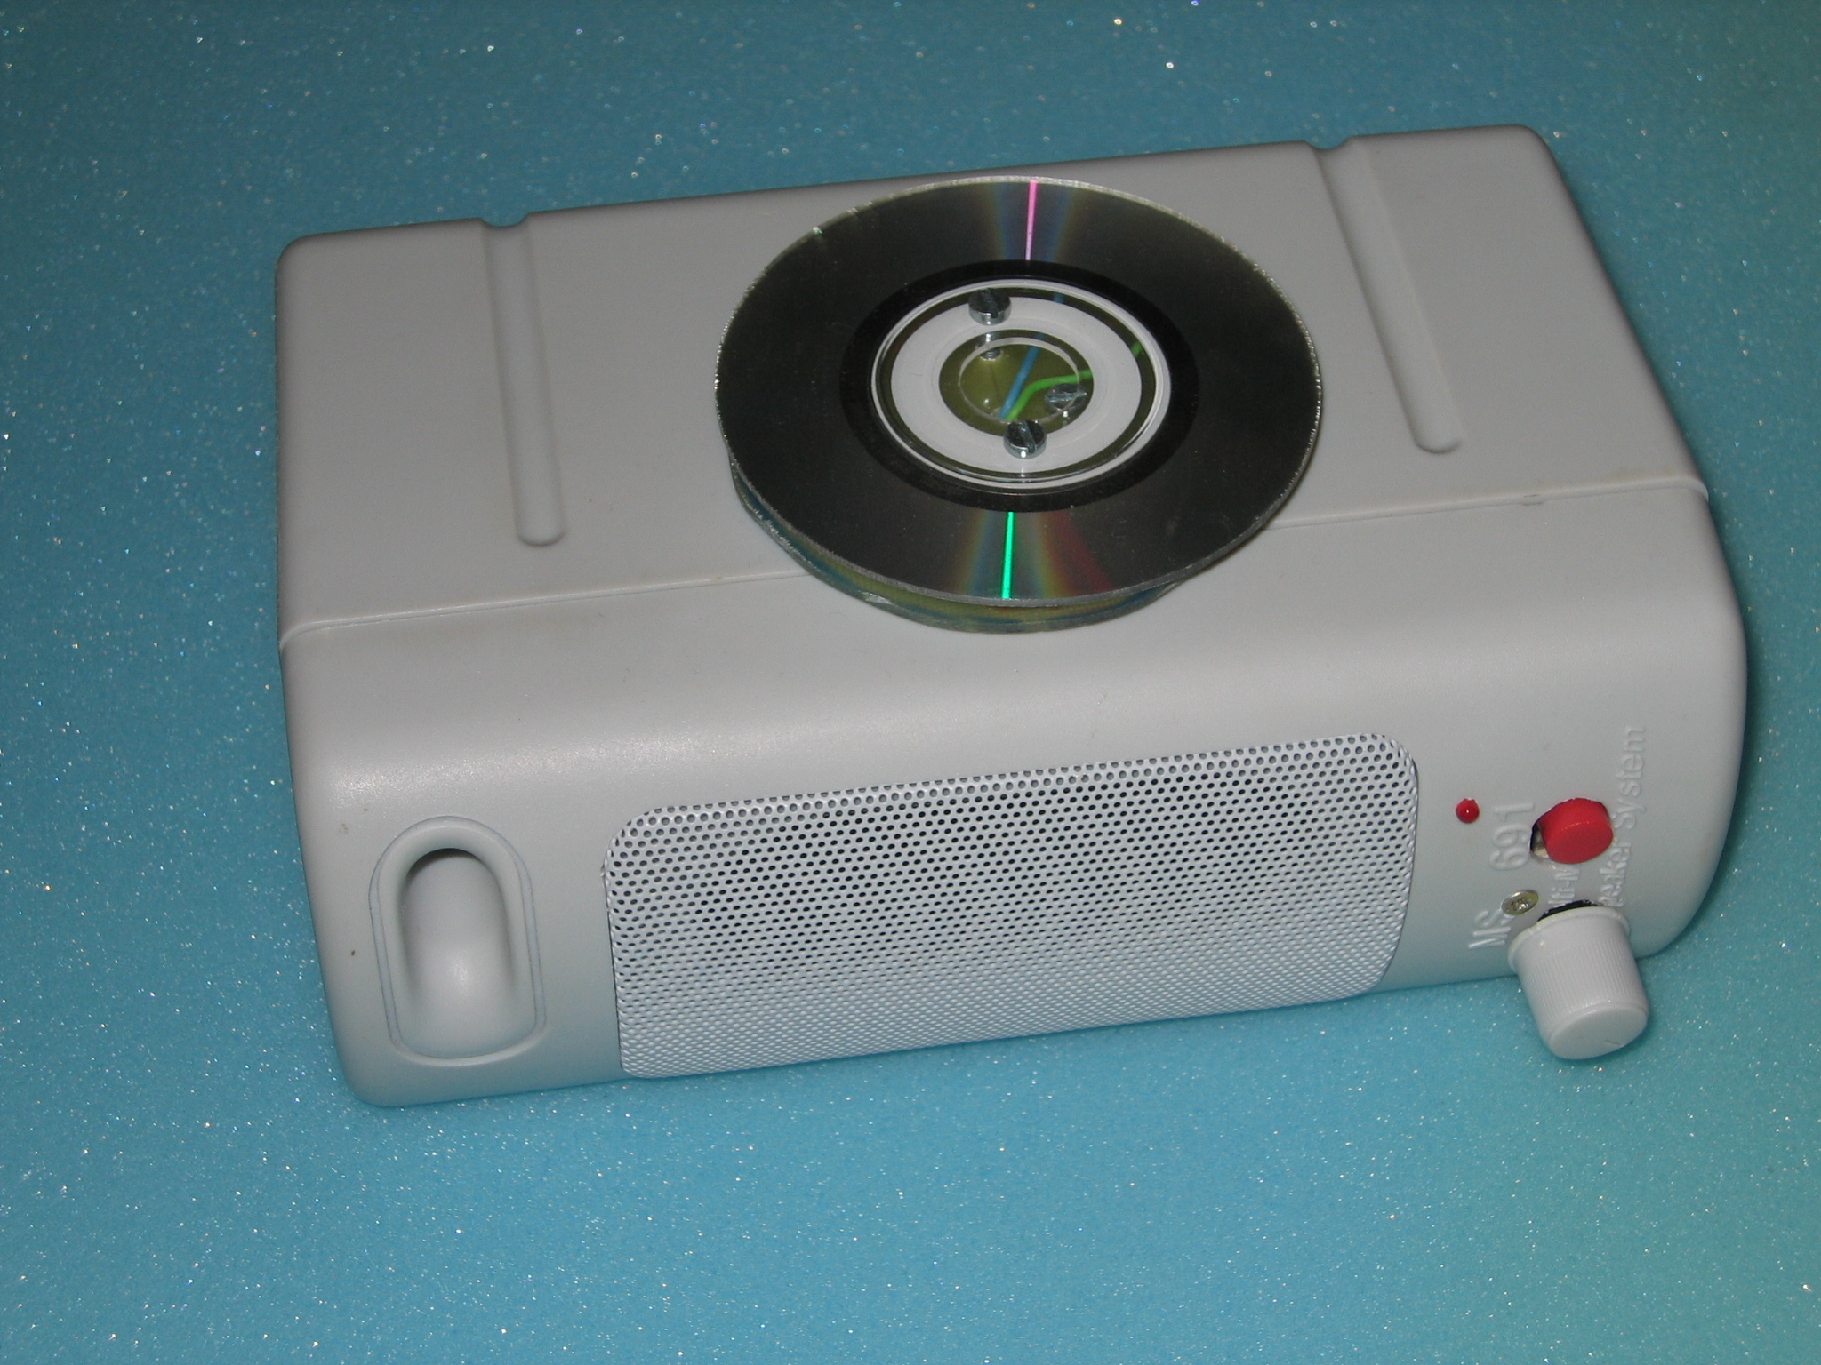
Fotografía general del comunicador

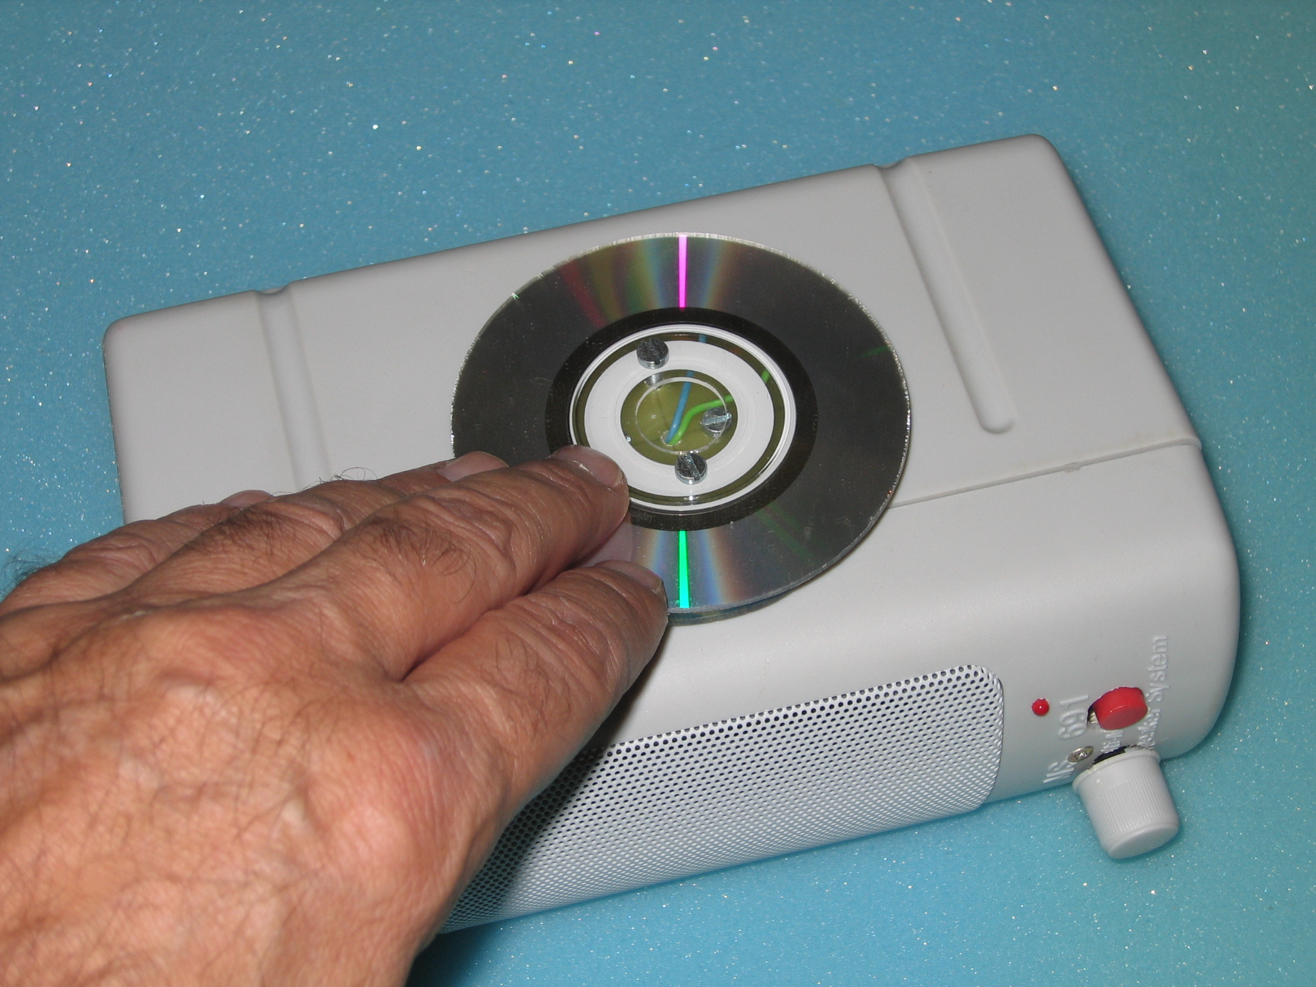
Fotografía de activación del comunicador
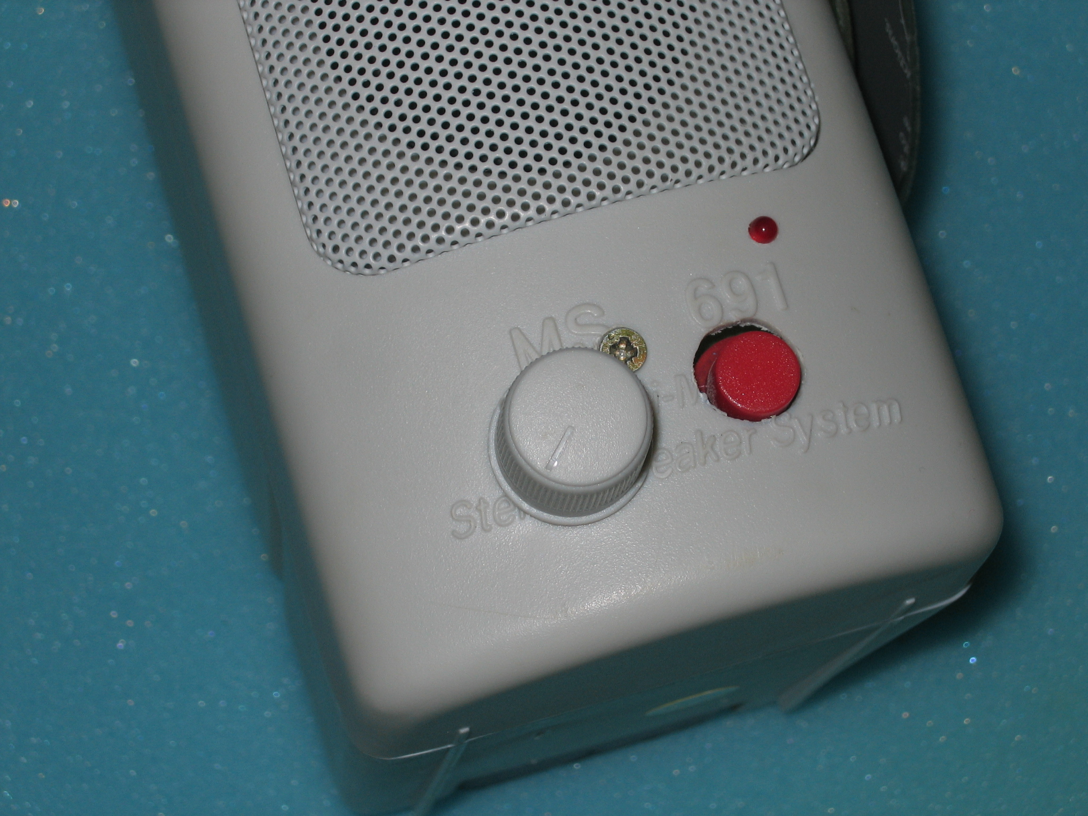
Fotografía de detalle de botón de grabación y volumen

